ПРОЕКТ

О юбилейной медали муниципального образования
Кореновский район «80 лет Победы 1945-2025»

В ознаменование 80-летия Победы в Великой Отечественной войне, отдавая дань глубокого уважения великому подвигу, героизму и самоотверженности ветеранов войны, а также для стимулирования деятельности физических лиц, организаций, общественных объединений, творческих коллективов по патриотическому воспитанию молодежи на территории Кореновского района необходимо :
1. Учредить юбилейную медаль муниципального образования Кореновский район «80 лет Победы 1945-2025».
2. Утвердить Положение о юбилейной медали муниципального образования Кореновский район «80 лет Победы 1945-2025» (приложение).
3. Управлению службы протокола и информационной политики администрации муниципального образования Кореновский район официально обнародовать настоящее постановление в установленном порядке и разместить на официальном сайте администрации муниципального образования Кореновский район в информационно - телекоммуникационной сети «Интернет».
4. Контроль за выполнением настоящего постановления возложить на заместителя главы муниципального образования Кореновский район И.А. Максименко.
5. Постановление вступает в силу после его официального обнародования.

Глава
муниципального образования
Кореновский район С.А. Голобородько

ПРИЛОЖЕНИЕ

УТВЕРЖДЕНО
постановлением администрации
муниципального образования
Кореновский район
от _______ № ______

ПОЛОЖЕНИЕ
о юбилейной медали муниципального образования
Кореновский район «80 лет Победы 1945-2025»

1. Настоящее положение устанавливает порядок награждения юбилейной медалью муниципального образования Кореновский район «80 лет Победы 1945-2025» (далее Медаль).
2. Медаль вручается за проявленное мужество и героизм в годы Великой Отечественной войны 1941-1945г.г., а также для стимулирования деятельности физических лиц, организаций, общественных объединений, творческих коллективов по патриотическому воспитанию молодежи на территории Кореновского района.
3. Медалью награждаются:
3.1. Участники и инвалиды Великой Отечественной войны;
3.2. Вдовы участников и инвалидов Великой Отечественной войны;
3.3. Труженики тыла, работавшие в период Великой Отечественной войны 1941 - 1945 годов на территории муниципального образования Кореновский район;
3.4. Лица, имеющие знак «Жителю блокадного Ленинграда»;
3.5. Бывшие несовершеннолетние узники концлагерей, гетто и других мест принудительного содержания, созданных фашистами и их союзниками в период Второй мировой войны;
3.6. Лица, внесшие наибольший вклад в военно-патриотическое воспитание молодежи Кореновского района;
3.7. Ветераны боевых действий;
3.8. Ветераны вооруженных сил;
3.9. Командиры войсковых частей и военнослужащие Кореновского гарнизона, особо отличившиеся при исполнении служебных обязанностей;
3.10. Волонтеры Кореновского района «Мы вместе», участники Всероссийского детско-юношеского военно-патриотического движения «Юнармия», участники Общероссийского общественно-государственного движения «Движение Первых».
Награждение Медалью производится по представлению органов местного самоуправления муниципального образования Кореновский район, органов местного самоуправления муниципальных образований Кореновского района, войсковых частей Кореновского военного гарнизона.
4. Предварительное рассмотрение вопросов, связанных с награждением
2

Медалью производится комиссией по награждению, которая по результатам рассмотрения готовит проект постановления администрации муниципального образования Кореновский район о награждении Медалью.
5. Награждение Медалью осуществляется на основании постановления администрации муниципального образования Кореновский район.
6. Вручение Медали производится в торжественной обстановке главой муниципального образования Кореновский район, либо по его поручению иными должностными лицами.
Награжденному одновременно с вручением Медали выдается удостоверение установленного образца, имеющее порядковый номер.
Медаль носится на левой стороне груди и располагается ниже
государственных, ведомственных наград и наград Краснодарского края.
7. Дубликат утерянной Медали не выдается.
В случае утраты удостоверения к Медали в результате стихийного бедствия либо при других обстоятельствах, когда не было возможности предотвратить утрату, по заявлению награжденного с описанием причин утраты, может быть выдан дубликат удостоверения.
8. Медаль находится в футляре.
9. Организацию вручения Медали, хранение экземпляров Медалей, бланков удостоверений к ним и наградных материалов осуществляет отдел организационной работы управления делами администрации муниципального образования Кореновский район.

Заместитель главы
муниципального образования
Кореновский район И.А. Максименко

ПРИЛОЖЕНИЕ № 1

к Положению о юбилейной медали
муниципального образования
Кореновский район
«80 лет Победы 1945-2025»

ОПИСАНИЕ
юбилейной медали муниципального образования Кореновский район
«80 лет Победы 1945-2025»

Юбилейная медаль муниципального образования Кореновский район «80 лет Победы 1945-2025» представляет собой двухсторонний диск с пятиугольной колодкой, который соединяется при помощи ушка и кольца. Колодка металлическая, крепление булавка, обтянута муаровой лентой красного цвета с изображением гвардейской ленты по краям. Диаметр диска 35 мм. Вес 20 гр. Металл - алюминиево-никелевый сплав.
На аверсе медали справа изображен советский солдат в каске, с автоматом в руках, на плече — плащ-палатка. Слева на аверсе надпись «80 лет», где цифра «80» выполнена красной эмалью. Под изображением советского солдата надпись - «Победы! 1945-2025», где слово «Победы!» выполнено красной эмалью. По окружности диска заглавными буквами - надпись «* МУНИЦИПАЛЬНОЕ ОБРАЗОВАНИЕ * КОРЕНОВСКИЙ РАЙОН».
На реверсе медали по центру расположен герб Кореновского района. По окружности диска заглавными буквами выполнена надпись «НИКТО НЕ ЗАБЫТ * НИЧТО НЕ ЗАБЫТО*».

Заместитель главы
муниципального образования
Кореновский район И.А. Максименко

ПРИЛОЖЕНИЕ № 2

к Положению о юбилейной медали
муниципального образования
Кореновский район
«80 лет Великой Победы»

ОПИСАНИЕ УДОСТОВЕРЕНИЯ
к юбилейной медали муниципального образования Кореновский район
«80 лет Победы 1945-2025»

1. Бланк удостоверения к юбилейной медали муниципального образования Кореновский район «80 лет Победы 1945-2025» выполнен из картона (250 гр.), размером 160 мм x 105 мм в развернутом виде и 80 мм х 105 мм в сложенном виде.
Текст удостоверения выполнен прямым шрифтом черного цвета, высота заглавных букв не менее 3 мм, прописных букв - не менее 2 мм. Фон бланка - тангирная сетка бледно-розового цвета.
2. На титульной странице удостоверения по центру сверху вниз:
2.1. Цветное изображение герба Кореновского района.
2.2. Заглавными буквами выполнена надпись «УДОСТОВЕРЕНИЕ».
2.3. В три строки выполнены надписи:
2.3.1. Прописными буквами надпись «к юбилейной медали».
2.3.2. Прописными буквами надпись «муниципального образования».
2.3.3. Прописными буквами, начиная с заглавной, надпись «Кореновский район».
2.4. В нижней части титульной страницы удостоверения, в одну строку, прописными буквами в кавычках выполнена надпись «80 лет Победы 1945-2025».
3. В левой части разворота удостоверения в одну строку по центру сверху вниз прописными буквами в кавычках выполнена надпись:
3.1. «80 лет Победы 1945-2025».
3.2. Под надписью по центру размещено цветное изображение юбилейной медали муниципального образования Кореновский район «80 лет Победы 1945-2025».
3.3. Ниже по центру размещен порядковый номер, имеющий сквозную нумерацию.
4. В правой части разворота удостоверения сверху вниз расположены:
4.1. В верхней части по центру - три линии с подстрочными надписями, заключенными в круглые скобки: «(фамилия)», «(имя)», «(отчество)».
4.2. В середине страницы расположена в четыре строки надпись:
4.2.1. Прописными буквами, начиная с заглавной, надпись «Награжден(а)».
2

4.2.2. Прописными буквами надпись «юбилейной медалью».
4.2.3. Прописными буквами надпись «муниципального образования».
4.2.4. Прописными буквами, начиная с заглавной, надпись «Кореновский
район».
4.2.5. Прописными буквами в кавычках, выполнена надпись: «80 лет Победы 1945-2025».
4.3. В левой части в три строки размещено наименование должности:
4.3.1. Прописными буквами, начиная с заглавной, надпись «Глава».
4.3.2. Прописными буквами надпись «муниципального образования».
4.3.3. Прописными буквами, начиная с заглавной, надпись «Кореновский район».
4.4. Справа, на одном уровне с надписью «Кореновский район», расположена линия для написания фамилии и инициалов главы муниципального образования Кореновский район с подстрочной надписью, заключенной в круглые скобки «(ФИО)».
4.5. Между наименованием должности, инициалами и фамилией главы муниципального образования Кореновский район расположена линия с подстрочной надписью, заключенной в круглые скобки «(подпись)» для подписи главы муниципального образования Кореновский район.
4.6. Под наименованием должности главы муниципального образования Кореновский район место для печати с надписью заглавными буквами «МП».
4.7. В нижней части страницы расположена в три строки надпись:
4.7.1. Прописными буквами, начиная с заглавной, надпись «Постановление администрации».
4.7.2. Прописными буквами, начиная с заглавной, надпись «муниципального образования Кореновский район».
4.8. Строка для реквизитов правового акта «от __________ № _____».

Заместитель главы
муниципального образования
Кореновский район И.А. Максименко

ПРИЛОЖЕНИЕ

к Положению о юбилейной медали муниципального образования Кореновский район «80 лет Победы 1945-2025»

ЭСКИЗ МЕДАЛИ
«80 лет Победы 1945-2025»

Аверс Реверс
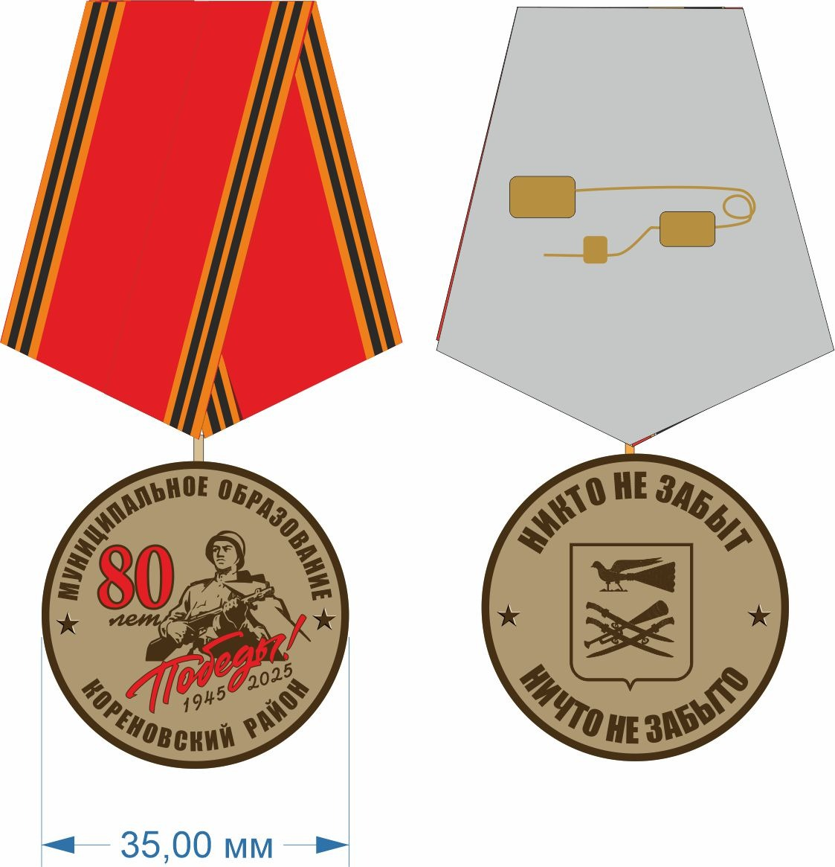

Заместитель главы
муниципального образования
Кореновский район И.А. Максименко

ПРИЛОЖЕНИЕ № 4

к Положению о юбилейной медали муниципального образования Кореновский район
«80 лет Победы 1945-2025»

ОБРАЗЕЦ УДОСТОВЕРЕНИЯ
к юбилейной медали муниципального образования
Кореновский район «80 лет Победы 1945-2025»

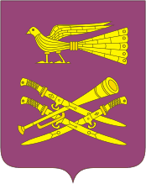

УДОСТОВЕРЕНИЕ

к юбилейной медали
муниципального образования
Кореновский район

«80 лет Победы 1945-2025»

«80 лет Победы 1945-2025»  №____ | __________________________________  (фамилия)  __________________________________  (имя)  __________________________________  (отчество)  Награжден(а)  юбилейной медалью  муниципального образования  Кореновский район  «80 лет Победы 1945-2025»  Глава  муниципального образования  Кореновский район ___________ ______________ ( (подпись) (ФИО)  МП  Постановление администрации  муниципального образования Кореновский район  от_______________№_____________

Заместитель главы
муниципального образования
Кореновский район И.А. Максименко
2

ЛИСТ СОГЛАСОВАНИЯ
проекта постановления администрации муниципального образования Кореновский «Об учреждении юбилейной медали муниципального образования Кореновский район «80 лет Победы 1945-2025»
от _______________ № _____________

Проект внесен:
Управлением делами администрации
муниципального образования
Кореновский район
Начальник управления Т.А. Киракосян

Составитель проекта:
Начальник отдела
организационной работы
управления делами
администрации муниципального
образования Кореновский район О.В. Журавская

Проект согласован:
Начальник правового управления
администрации муниципального
образования Кореновский район И.Н. Пивовар

Заместитель главы
муниципального образования
Кореновский район И.А. Максименко

